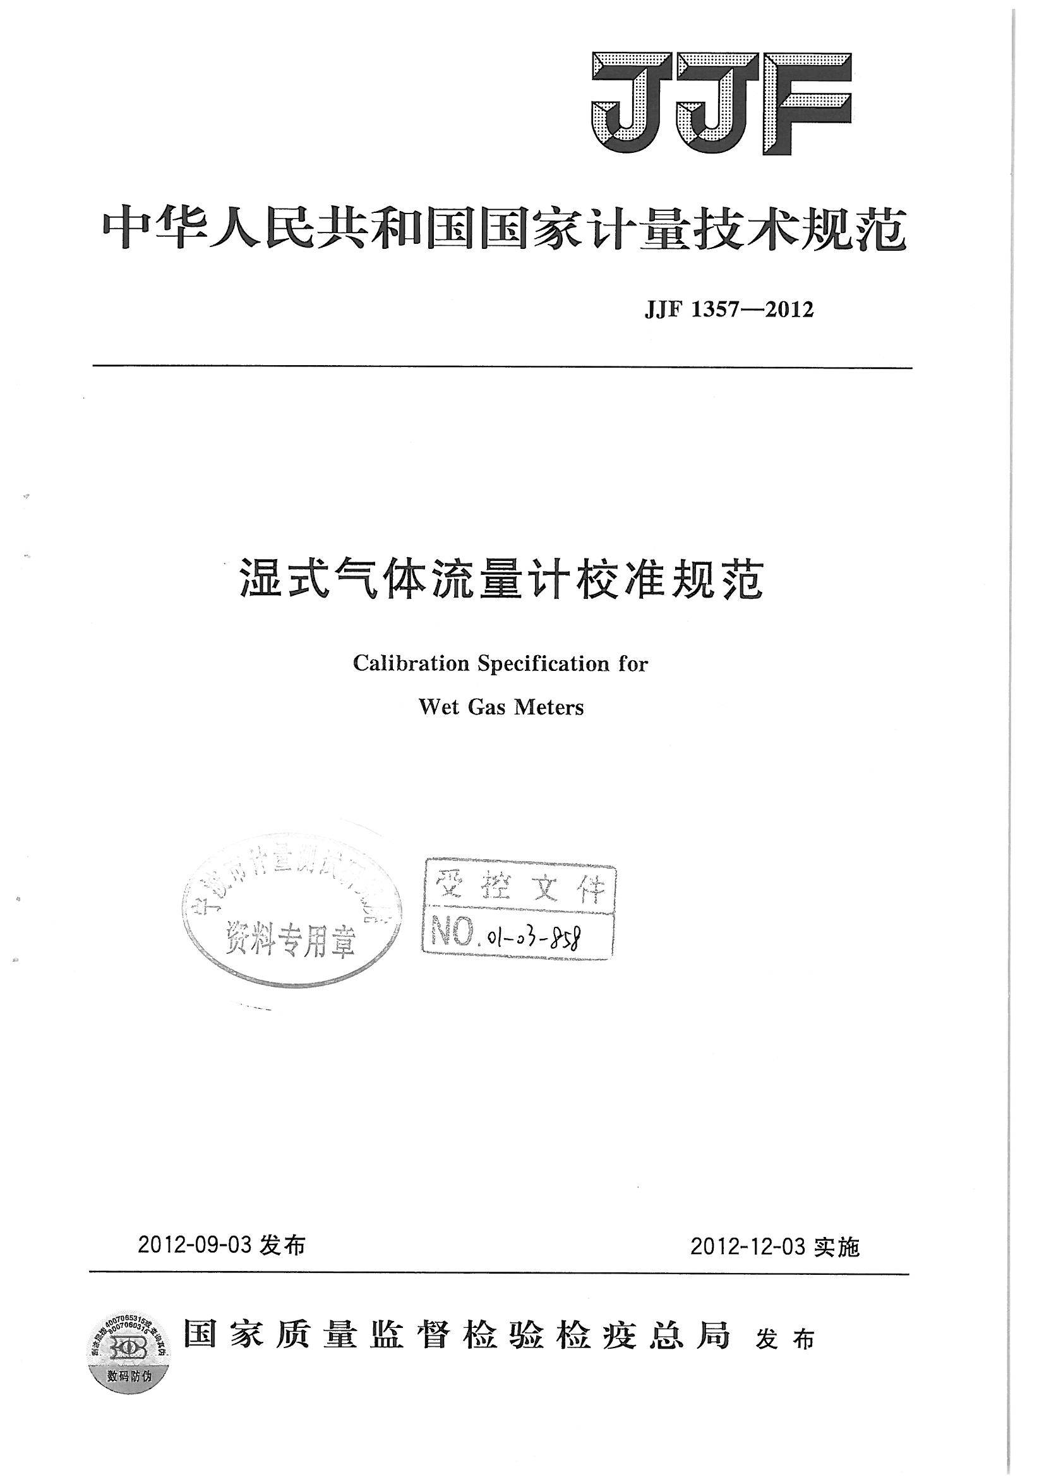

**中华人民共和国国家计量技术规范**

JJF ××××—20××

被动活塞式气体流量标准装置及校准器校准规范

Calibration Specification for Passive Gas Piston Provers and

Their Calibrators

（征求意见稿）

国家市场监督管理总局

**××××-××-××发布 ××××-××-××实施**

发 布

被动活塞式气体流量标准装置

JJF XXXX-20XX

及校准器校准规范

Calibration Specification for Passive Gas Piston Provers

and Their Calibrators

归 口 单 位：全国流量计量技术委员会

主要起草单位：

参加起草单位：

本规范委托全国流量计量技术委员会负责解释

本规范主要起草人：

参加起草人：

目 录

引言 II

1 范围 1

2 引用文件 1

3 术语和计量单位 1

3.1 术语 1

3.2 计量单位 2

4 概述 3

4.1 工作原理 3

4.2 结构 3

4.3 用途 5

5 计量特性 5

5.1 活塞装置 5

5.2 校准器 6

6 校准条件 6

6.1 环境条件 6

6.2 校准介质条件 6

6.3 主标准器及配套设备（适用于校准器） 6

7 校准项目和校准方法 7

7.1 校准项目 7

7.2 校准方法 7

8 校准结果表达 14

9 复校时间间隔 14

附录 A校准记录参考格式 15

附录 B校准证书内页参考格式 18

附录 C测量不确定度评定示例 20

附录 D缸体（或活塞）有效直径的测量方法 34

附录 E活塞有效行程的测量方法 36

附录 F常用材料的温度线膨胀系数 38

引 言

JJF 1001《通用计量术语及定义》、JJF 1004《流量计量名词术语及定义》、JJF 1071-2010《国家计量校准规范编写规则》和JJF 1059.1-2012《测量不确定度评定与表示》共同构成支撑本规范制定工作的基础性文件。

本规范以 JJF 1586-2016《主动活塞式流量标准装置》、JJG209-2010《体积管》和国际法制计量组织的OIML D 36：2020《液体测量系统检定和校准用体积管》（Pipe provers for verification and calibration of measuring systems for liquids）为主要技术依据，参考了 JJG 165-2005《钟罩式气体流量标准装置》、JJG 586-2006 《皂膜流量计》、JJG343-2012《光滑极限量规》和JJF(建材)172-2020《被动活塞式气体流量标准装置》，并综合我国被动活塞式气体流量标准装置和校准器的生产、使用和校准现状进行制定。

本规范为首次发布。

被动活塞式气体流量标准装置及校准器校准规范

# 范围

本规范适用于被动活塞式气体流量标准装置（以下简称活塞装置）和被动活塞式气体流量校准器（以下简称校准器）的校准。

# 引用文件

本规范引用了下列文件：

JJG 209-2010 体积管

JJG 586-2006 皂膜流量计

JJF 1001 通用计量术语及定义

JJF 1004 流量计量名词术语及定义

JJF 1586-2016 主动活塞式流量标准装置

GB/T 13610 天然气的组成分析气相色谱法

GB/T 17747.1 天然气压缩因子的计算第1 部分：导论和指南

GB/T 17747.2 天然气压缩因子的计算第2 部分：用摩尔组成进行计算

GB/T 17747.3 天然气压缩因子的计算第3 部分：用物性值进行计算压缩因子

OIML D 36：2020液体测量系统检定和校准用体积管 （Pipe provers for verification and calibration of measuring systems for liquids）

凡是注日期的引用文件，仅注日期的版本适用于本规范；凡是不注日期的引用文件，其最新版本（包括所有的修改单）适用于本规范。

# 术语和计量单位

## 术语

JJF 1001和JJF 1004界定的及以下术语和定义适用于本规范。

### 被动活塞式气体流量标准装置passive gas piston prover

由稳定气源流出的气体推动活塞沿着缸体置换气体体积的气体流量标准装置。

### 被动活塞式气体流量校准器passive gas flow calibrator

利用气体推动活塞置换气体体积的原理，直接用于测量、计算和显示气体瞬时流量的仪器。

### 活塞piston

在介质压力推动下能沿缸体轴线运动，用于定义标准容积段的圆柱形部件。

### 缸体 cylinder

与活塞形成封闭空间，活塞在其中进行直线往复运动，横截面为圆形的圆筒形部件。

### 检测器 detector

用于检测活塞位置的传感器。

注：用于检测活塞位置的激光干涉仪也属于一种检测器。

### 有效行程 effective stroke

活塞触发检测器之间的实际距离。

### 间隙密封 clearance seal

利用活塞和缸体之间的微小间隙而保证恒定漏率的密封方式。

### 密封环密封 seal ring seal

利用密封件的弹性或密封介质的表面张力密封活塞和缸体间隙的密封方式。

### 标准容积段standard volume section

有效行程所对应的容积段。

### 标准容积standard volume

在标准状态下（20℃，101.325kPa）标准容积段的容积。

### 有效直径effective diameter

用于计算活塞装置标准容积的平均直径。

## 计量单位

活塞装置和校准器所使用的计量单位应使用国家法定计量单位，主要量的计量单位和符号应符合表1的规定。

表1主要量的计量单位和符号

|  |  |  |  |
| --- | --- | --- | --- |
| 序号 | 名称 | 计量单位 | 符号 |
| 1 | 累积流量 | 立方米、升、毫升 | m³、L、mL |
| 2 | 瞬时流量 | 立方米每小时、升每分钟、毫升每分钟 | m³/h、L/min、mL/min |
| 3 | 长度 | 米、毫米 | m、mm |
| 4 | 时间 | 小时、分钟、秒 | h、min、s |
| 5 | 压力 | 帕[斯卡]、千帕、兆帕 | Pa、kPa、MPa |
| 6 | 温度 | 开[尔文]、摄氏度 | K、℃ |

# 概述

## 工作原理

当气体通过活塞装置（或校准器）时，活塞在介质压力的推动下沿缸体运动，先后触发检测器计时，由已知的标准容积、被测介质的温度、压力和测得的时间，计算得到活塞装置（或校准器）的瞬时流量或累积流量。典型的活塞装置（或校准器）基本原理框图如图1所示。

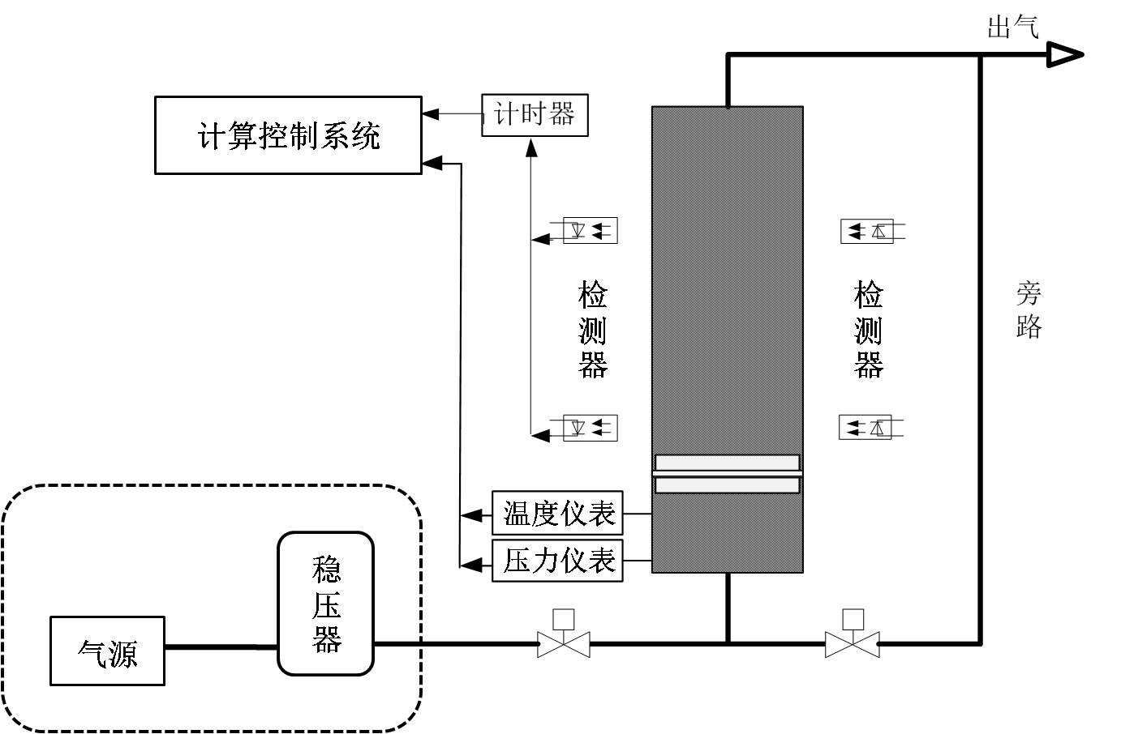

图1活塞装置（或校准器）基本原理框图

注：校准器不包括虚线部分的结构部件

## 结构

活塞装置一般由气源、稳压器、流量调节阀、活塞、缸体、检测器、旁通阀或换向阀、温度仪表、压力仪表、管路系统和计算机控制系统等组成。活塞装置按工作压力可分为高压活塞装置和常压活塞装置；按活塞运动方向可分为立式和卧式；按活塞密封方式可分为密封环密封和间隙密封。

高压被动活塞式气体流量标准装置（HPPP）的活塞和缸体一般采用金属材质，通过换向阀改变气体流向进行复位。典型的高压活塞装置结构如图2所示。

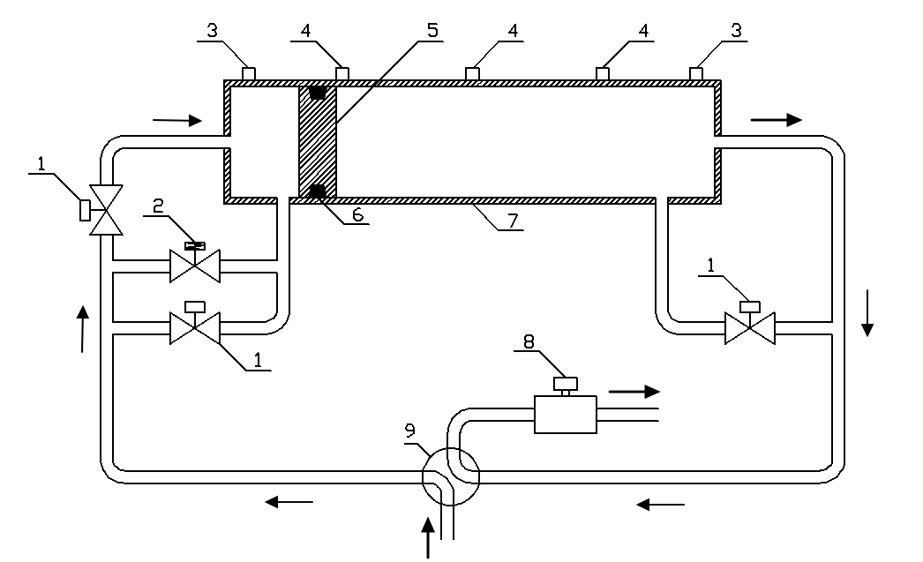

图2高压活塞装置（HPPP）结构示意图

1-进出口阀门；2-放散阀；3-位置开关；4-检测器；5-活塞；

6-密封环；7-缸体；8-被检流量计；9-四通换向阀

常压被动活塞式气体流量标准装置的缸体一般采用玻璃材质，活塞一般采用石墨等轻质材质，通过旁通阀进行活塞复位。

活塞装置可根据测量需要在缸体上安装多个检测器，形成多个定值标准容积段，或通过安装激光干涉仪实测活塞位移，形成非定值标准容积段。

校准器一般由活塞、缸体、检测器、旁通阀、信号处理单元、流量显示单元和进出管路等组成，具有温压补偿功能的校准器还有温度仪表和压力仪表。典型的常压活塞装置或校准器结构如图3所示。

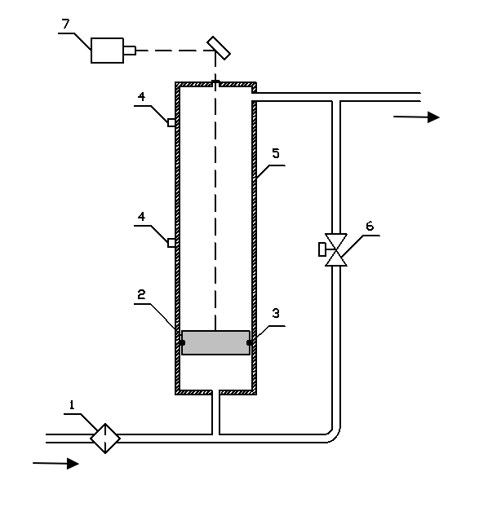

图3 常压活塞装置（或校准器）结构示意图

1-过滤器；2-活塞；3-水银密封环（可选）；4-检测器；5-缸体；

6-旁通阀；7-激光干涉仪（可选）

## 用途

活塞装置（或校准器）主要用于气体流量仪表的检定、校准和测试。

# 计量特性

## 活塞装置

### 流量范围

活塞装置的最大流量由最大标准容积段容积与最短测量时间的比值确定。最小流量由最小标准容积段容积与最长测量时间的比值确定，活塞装置的最长单次测量时间一般不大于30min。

### 缸体（或活塞）直径

活塞装置中所使用的缸体（或活塞）应具有有效的检定或校准证书，其不确定度应满足活塞装置的不确定度要求。

### 有效行程

活塞装置中所使用的有效行程应具有有效的检定或校准证书，其不确定度应满足活塞装置的不确定度要求。

注：有效行程采用激光干涉仪测量的活塞装置，激光干涉仪应具有有效的检定或校准证书。

### 测温、测压仪表

活塞装置中所使用的温度、压力测量仪表均应具有有效的检定或校准证书，温度、压力测量仪表的技术要求一般不低于表2的规定。

表2 活塞装置温度、压力测量仪表的技术要求

|  |  |  |
| --- | --- | --- |
| 活塞装置扩展不确定度  （*k* =2） | 技术要求 | |
| 温度测量仪表 | 压力测量仪表 |
| 等于或优于0.1% | MPE：±0.1℃ | 0.05级 |
| 0.1%以下 | MPE：±0.2℃ | 0.1级 |

### 计时器

计时器应具有包括8h稳定度及时间间隔的有效检定或校准证书。计时器的最大允许误差一般应优于±0.001s，应带有晶振信号输出口，且晶振8h的稳定度一般优于1×10-5。

### 测量不确定度

校准结果应给出活塞装置流量的相对扩展不确定度，其不确定度满足活塞装置的使用要求。

## 校准器

### 示值误差

校准器的示值误差不超过相应准确度等级规定的最大允许误差，校准器常用准确度等级及其最大允许误差对应关系见表3。

表3 准确度等级及其最大允许误差对应关系

|  |  |  |  |  |
| --- | --- | --- | --- | --- |
| 准确度等级 | 0.2级 | 0.5级 | 1.0级 | 2.0级 |
| 最大允许误差（%） | ±0.2 | ±0.5 | ±1.0 | ±2.0 |

### 重复性

校准器的重复性不超过相应准确度等级规定的最大允许误差绝对值的1/3。

注：以上指标不用于合格性判别，仅供参考。

# 校准条件

## 环境条件

温度：（18～22）℃（适用于活塞装置）；

（15～25）℃（适用于校准器）。

相对湿度：（15～85）%。

大气压力：（86～106）kPa。

## 校准介质条件

校准介质应是干燥纯净的气体，气源压力一般不小于0.2MPa，且压力稳定。

## 主标准器及配套设备（适用于校准器）

### 主标准器

主标准器可选用钟罩式气体流量标准装置、活塞式气体流量标准装置、质量法气体流量标准装置、标准表法气体流量标准装置，以及能满足要求的其他气体流量标准装置，其流量范围与被校的校准器流量范围相适应，标准装置应有有效的检定或校准证书，标准装置的稳定性应优于0.2%，其相对扩展不确定度应不大于校准器最大允许误差绝对值的1/3。

### 配套设备

配套设备均应有有效的检定或校准证书，配套设备及技术要求见表4。

表4 配套设备及技术要求

|  |  |  |  |  |
| --- | --- | --- | --- | --- |
| 序号 | 设备名称 | 技术要求 | | 用途 |
| 1 | 温度仪表 | 等于或优于0.5级的校准器 | MPE：±0.1℃ | 测量标准装置和校准器处  介质温度 |
| 1.0级及以下的  校准器 | MPE：±0.2℃ |
| 2 | 压力仪表 | 等于或优于0.5级的校准器 | 0.05级 | 测量标准装置和校准器处  介质压力 |
| 1.0级及以下的  校准器 | 0.1级 |
| 3 | 湿度计 | MPE：±5%RH | | 测量环境湿度 |
| 注：如主标准器包含以上配套设备，可不再单独配备。 | | | | |

### 校准管路

标准装置与校准器之间的气体管路应尽量短，管路容积一般不超过校准器在最大流量下2s所对应的体积量。

# 校准项目和校准方法

## 校准项目

活塞装置及校准器的校准项目见表5。

表5 校准项目一览表

|  |  |  |
| --- | --- | --- |
| 序号 | 类型 | 校准项目 |
| 1 | 活塞装置 | 密封性 |
| 标准容积 |
| 流量稳定性 |
| 2 | 校准器 | 示值误差 |
| 重复性 |

## 校准方法

### 活塞装置

#### 一般检查

用目测及资料审查的方法检查活塞装置外观、标识和说明书；测压孔、测温孔、直管段长度应符合相关规范或标准的要求；活塞装置的相关配套设备应符合5.1.2～5.1.5的要求；参数设置应与相关证书保持一致。

#### 密封性

#### 密封环密封的常压活塞装置

启动活塞装置，将活塞升至有效行程内，关闭阀门，使活塞处于悬浮状态，稳定10min后，记录活塞的位置及缸体内的温度、压力，在该工作状态下保持15min，再次记录活塞的位置及缸体内的温度、压力，根据测得的缸体内温度、压力及活塞位置的变化量计算活塞装置的泄漏量，泄漏量与活塞装置最小流量的比值应不超过活塞装置扩展不确定度的1/10。

#### 密封环密封的高压活塞装置

选取一台仪表系数已知的标准流量计，连接到活塞装置上，调节活塞装置的流量，使流量小于0.1倍活塞装置最小流量，启动活塞装置，测出流过标准流量计的累积流量和测量时间，根据活塞装置标准容积、已知仪表系数、测得的标准流量计累积流量和测量时间计算活塞装置的泄漏量，泄漏量与活塞装置最小流量的比值应不超过活塞装置扩展不确定度的1/10。

#### 间隙密封的活塞装置

调节活塞装置至最小流量，启动活塞装置，测量出正向瞬时流量。然后，倒置活塞装置，使活塞装置的进气口在上方，出气口在下方，再次启动活塞装置，测量出反向瞬时流量，重复以上过程，完成10次测量。完成测量后，实际泄漏量应设定至活塞装置的控制系统。

按式（1）计算正向平均瞬时流量。

 （1）

按式（2）计算反向平均瞬时流量。

 （2）

按式（3）计算实际泄漏量。

 （3）

#### 标准容积

活塞装置的标准容积采用尺寸法测量，通过测量活塞装置的缸体（或活塞）有效直径和有效行程计算得到活塞装置的标准容积，活塞装置中所使用的缸体（或活塞）有效直径和有效行程应具有有效证书，并给出相应的不确定度。缸体（或活塞）直径的测量方法可参照附录D，活塞有效行程的测量方法可参照附录E。

根据缸体（或活塞）的有效直径和活塞的有效行程，按公式（4）计算活塞装置的标准容积。

 （4）

式中：— 活塞装置的标准容积，L；

—在20℃下缸体（或活塞）的有效直径，mm；

—在20℃下活塞的有效行程，mm。

对于间隙密封的活塞装置，可通过测量活塞直径和计算缸体与活塞之间的有效间隙宽度，按公式（5）计算得到缸体（或活塞）的有效直径。

 （5）

式中：

—实际泄漏量，L/min；

—测量介质的动力粘度， mPa·s；

—在20℃下活塞的高度，mm；

—在20℃下活塞的平均直径，mm；

—活塞两端的差压，Pa。

#### 流量稳定性

根据活塞装置的流量范围 ，选取最大流量、常用流量和最小流量，在未安装被检流量计的情况下，对活塞装置流量的稳定性进行试验。若活塞装置中含有多个活塞，应对每个活塞进行稳定性试验，将其中流量稳定性最大的值作为活塞装置的流量稳定性。

连续测量*n*（*n*≥10）次瞬时流量（*i*=1，2，⋯，*n*），按公式（6）计算其平均值。

 （6）

式中：—活塞装置第次的瞬时流量，L/min；

—活塞装置瞬时流量平均值，L/min；

按公式（7）计算流量稳定性。

 （7）

式中：—活塞装置的流量稳定性，%。

#### 数据处理

活塞装置在被检表处的气体累积流量按公式（8）计算：

 （8）

式中：—活塞装置在被检表处的累积流量，L；

—缸体的线膨胀系数，℃-1；

—活塞装置温度，℃；

—活塞装置的气体表压力，Pa；

—活塞装置缸体的内径，mm；

—活塞装置缸体材质的弹性模量，Pa；

—活塞装置缸体的壁厚，mm；

—活塞装置的气体绝对压力，Pa；

—被检表处的气体绝对压力，Pa

—活塞装置的气体热力学温度，K；

—被检表处的气体热力学温度，K；

—活塞装置的气体压缩因子；

—被检表处的气体压缩因子。

注：

1.天然气压缩因子按GB/T 17747.1、GB/T 17747.2 和GB/T 17747.3 的相关规定计算,

其它气体压缩因子可参阅有关手册；

2.当活塞装置与被检流量计间的压力差小于一个大气压时（0.1 MPa），可视=。

活塞装置在被检表处的气体瞬时流量按公式（9）计算：

 （9）

式中：—活塞装置在被检表处的瞬时体积流量，L/min；

—泄漏量，L/min；

—测量时间，s。

注：若采用密封环密封的活塞装置密封性符合要求，可认为=0。

#### 合成不确定度

活塞装置在被检表处的气体累积流量的相对合成标准不确定度按公式（10）计算：



（10）

式中：

—活塞缸体直径的相对标准不确定度，%；

—活塞有效行程的相对标准不确定度，%；

—缸体线膨胀系数的相对标准不确定度， %；

—活塞装置温度的相对标准不确定度，%；

—活塞装置内气体表压力的相对标准不确定度，%；

—活塞装置缸体内径的相对标准不确定度，%；

—活塞装置缸体材质弹性模量的相对标准不确定度，%；

—活塞装置缸体壁厚的相对标准不确定度，%；

—活塞装置气体绝对压力的相对标准不确定度，%；

—被检表处气体绝对压力的相对标准不确定度，%

—活塞装置气体热力学温度的相对标准不确定度，%；

—被检表处气体热力学温度的相对标准不确定度，%；

—活塞装置气体压缩因子的相对标准不确定度，%；

—被检表处气体压缩因子的相对标准不确定度，%。

活塞装置在被检表处的气体瞬时流量的相对合成标准不确定度按公式（11）计算：

（11）

式中：

—泄漏量的相对标准不确定度，%；

—测量时间的相对标准不确定度，%。

注：间隙宽度的测量不确定度影响可忽略不计。

#### 扩展不确定度

活塞装置气体累积流量的相对扩展不确定度按公式（12）计算：

=2 （12）

活塞装置气体瞬时流量的相对扩展不确定度按公式（13）计算：

=2 （13）

### 校准器

#### 校准前准备

#### 校准器应在校准环境条件下放置2h以上，使校准器稳定到校准环境的温度下方可进行校准。

#### 检查校准器外观，将校准器连接到标准装置上，确保校准器连接在流量调节阀的下游管路上，校准器与标准装置的连接示意图如图4所示，接通电源、开机，按校准器说明书中的方法检查校准器参数的设置。

#### 开启进气阀门，调节气源的工作压力，使流量调节阀上游管路内的工作压力不小于0.2MPa；

#### 采用喷泡法检查接口处有无渗漏。

#### 校准器应在0.7～流量下运行至少1min，使气体的温度、压力和流量稳定。

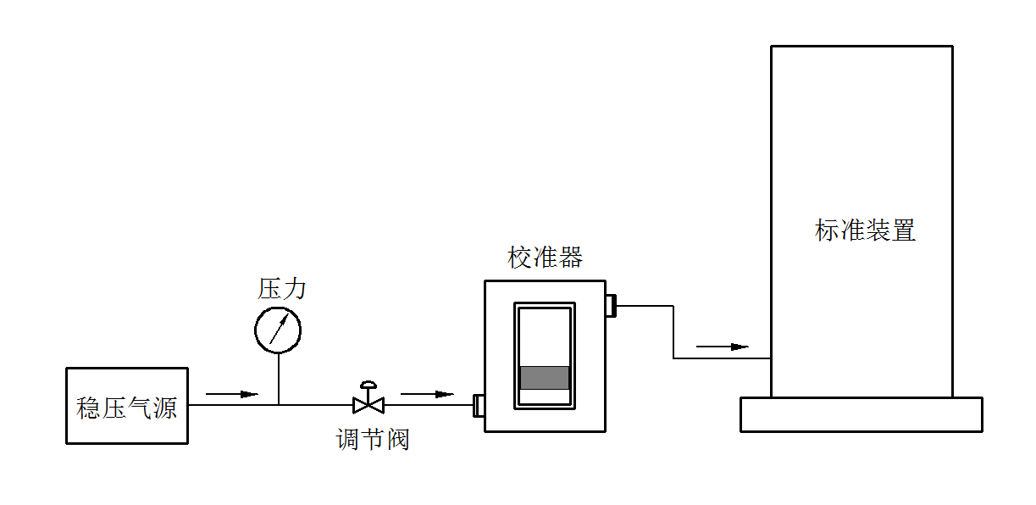

图4 校准器与标准装置的连接示意图

#### 校准流量点

校准流量点一般应包括下列流量点：，0.5，0.2和四个流量点，每个流量点至少校准3次。

在校准过程中，除和流量点的实际校准流量与设定流量的偏差应分别控制在（1～1.1）和（0.95～1）外，其他流量点均应在设定流量的±5%内。

#### 示值误差校准

缓慢调节流量至校准流量点，待流量稳定后，先启动校准器进行校准器的瞬时流量测量，待校准器测量完成后，再启动标准装置进行标准装置的瞬时流量测量，根据需要记录校准器处和标准装置处的温度和压力，完成第一个流量点的一次示值误差校准。

重复以上过程，完成第一个流量点的校准。

按校准流量点调节流量，完成所有流量点的校准。

注：若采用标况流量校准，可以不记录温度和压力。

校准器在第校准点第*j*次的相对示值误差按公式（14）计算：

 （14）

式中：—第校准点第*j*次校准时校准器的相对示值误差，%；

—第校准点第*j*次校准时校准器的瞬时流量，L/min；

—第校准点第*j*次校准时标准装置换算到校准器处的瞬时流量，L/min。

校准器在各流量点下相对示值误差按公式（15）计算：

 （15）

式中：— 第校准点的相对示值误差，%；

—第校准点的校准次数。

标准装置换算到校准器处状态下的瞬时流量按公式（16）计算：

 （16）

式中：—第校准点第*j*次标准装置的实际气体体积，L；

#### 重复性

校准器在各流量点下重复性按公式（17）计算：

 （17）

式中：— 第校准点校准器的重复性，%。

# 校准结果表达

校准完成后，按照本规范给出校准结果，出具相应的校准证书。

校准记录参考格式见附录A。

校准证书内页参考格式见附录B。

测量不确定度评定示例见附录C。

# 复校时间间隔

活塞装置的复校时间间隔建议为3年，校准器的复校时间间隔建议为1年。也可以根据被校活塞装置或校准器的使用频率，由送校单位自行决定复校的时间间隔。

附录 A  
 校准记录参考格式

A.1活塞装置

A.1.1基本信息

器具名称： 证书编号：

型号/规格： 制 造 厂：

编 号： 口径范围：

流量范围： 工作压力：

环境温度： ℃ 相对湿度： %

大气压力： kPa 校准地点：

A.1.2校准结果

A.1.2.1密封性

□密封环密封（常压活塞装置）

|  |  |  |
| --- | --- | --- |
| 项目 | 试验前 | 试验后 |
| 活塞位置/mm |  |  |
| 压力/kPa |  |  |
| 温度/℃ |  |  |
| 泄漏量与最小流量比值/% |  | |
| 检查结果 |  | |

□密封环密封（高压活塞装置）

|  |  |
| --- | --- |
| 测试流量点/m3/h |  |
| 已知仪表系数/L-1 |  |
| 标准流量计累积流量/L |  |
| 活塞装置标准容积/L |  |
| 测量时间/s |  |
| 泄漏量与最小流量比值/% |  |
| 检查结果 |  |

□间隙密封

|  |  |  |
| --- | --- | --- |
| 序号 | 正向瞬时流量 | 反向瞬时流量 |
| 1 |  |  |
| 2 |  |  |
| 3 |  |  |
| 4 |  |  |
| 5 |  |  |
| 6 |  |  |
| 7 |  |  |
| 8 |  |  |
| 9 |  |  |
| 10 |  |  |
| 平均瞬时流量 |  |  |
| 泄漏量 |  | |

A.1.2.2标准容积

|  |  |  |
| --- | --- | --- |
| 项目 | 容积段（） | 容积段（） |
| 缸体（或活塞）直径/mm |  |  |
| 有效行程/mm |  |  |
| 标准容积/L |  |  |

A.1.2.3流量稳定性

|  |  |  |  |
| --- | --- | --- | --- |
| 序号 | 流量（ ） | 流量（ ） | 流量（ ） |
| 1 |  |  |  |
| 2 |  |  |  |
| 3 |  |  |  |
| 4 |  |  |  |
| 5 |  |  |  |
| 6 |  |  |  |
| 7 |  |  |  |
| 8 |  |  |  |
| 9 |  |  |  |
| 10 |  |  |  |
| 平均值 |  |  |  |
| 稳定性（%） |  |  |  |

A.1.2.4配套设备

|  |  |  |  |
| --- | --- | --- | --- |
| 名称 | 型号 | 编号 | 制造厂 |
|  |  |  |  |
|  |  |  |  |
|  |  |  |  |
|  |  |  |  |

A.1.2.5扩展不确定度

相对扩展不确定度：= %（*k* =2）

A.2校准器

A.2.1基本信息

器具名称： 证书编号：

型号/规格： 制 造 厂：

编 号： 样品状态：校准前 正常□ 校准后 正常□

校准介质： 介质温度： ℃ 流量范围：

气源压力： kPa 校准地点：

环境条件：温度： ℃ 相对湿度： %

A.2.2校准所用的主要标准器

名称： 型号：

编号： 测量范围：

准确度等级□/最大允许误差□/扩展不确定度□：

证书编号： 有效期限：

A.2.3校准结果

|  |  |  |  |  |  |  |
| --- | --- | --- | --- | --- | --- | --- |
| 校准流量点  （ ） | 测量值  （ ） | 标准值  （ ） | 示值误差  （ ） | 平均示值误差  （ ） | 重复性  （ ） | 扩展不确定度（*k*=2） |
|  |  |  |  |  |  |  |
|  |  |  |
|  |  |  |
|  |  |  |  |  |  |  |
|  |  |  |
|  |  |  |
|  |  |  |  |  |  |  |
|  |  |  |
|  |  |  |
|  |  |  |  |  |  |  |
|  |  |  |
|  |  |  |

校准员： 核验员： 校准日期：

附录 B  
 校准证书内页参考格式

B.1活塞装置

B.1.1校准条件

1. 校准介质：
2. 适用口径范围：

B.1.2校准结果

1. 流量范围：
2. 工作压力：
3. 密封性：
4. 标准容积：
5. 流量稳定性：
6. 相对扩展不确定度：

B.1.3配套设备

|  |  |  |  |
| --- | --- | --- | --- |
| 名称 | 型号 | 编号 | 制造厂 |
|  |  |  |  |
|  |  |  |  |
|  |  |  |  |
|  |  |  |  |

B.1.4复校时间间隔建议： 年

B.2 校准器

1. 校准介质：
2. 介质温度：
3. 流量范围：
4. 校准结果：

|  |  |  |  |  |  |  |
| --- | --- | --- | --- | --- | --- | --- |
| 校准流量点  （ ） | 序号 | 测量值  （ ） | 标准值  （ ） | 示值误差  （ ） | 重复性  （ ） | 扩展不确定度  （*k*=2） |
|  |  |  |  |  |  |  |
|  |  |  |  |
|  |  |  |  |
|  |  |  |  |  |  |  |
|  |  |  |  |
|  |  |  |  |
|  |  |  |  |  |  |  |
|  |  |  |  |
|  |  |  |  |
|  |  |  |  |  |  |  |
|  |  |  |  |
|  |  |  |  |

复校时间间隔建议： 年

附录 C  
 测量不确定度评定示例

1. 高压被动活塞式气体流量标准装置（HPPP）的不确定度评定
   1. 概述
      1. 被校活塞装置

名称：高压被动活塞式气体流量标准装置

流量范围：（20～480）m³/h；

压力范围：（5～10）MPa；

工作介质：天然气；

缸体直径：300mm；

有效行程：4000mm；

标准容积：282.74L。

* + 1. 测量原理

被动活塞式气体流量标准装置工作时，活塞在介质压力的作用下沿缸体运动，置换出缸体内的气体容积，并在测试时间内流过被检流量计，按照流体质量守恒原理，活塞式气体流量标准装置置换出的容积量与流过被测流量计的容积量比较，可确定被检流量计的示值误差。

* 1. 测量模型（以累积流量为例）

活塞装置在被检表处的气体累积流量按公式（C.1）计算：

 （C.1）

式中：

—活塞装置在被检表处的气体累积流量，L；

—缸体（或活塞）有效直径，mm；

—活塞有效行程，mm；

—缸体的线膨胀系数，℃-1；

—活塞装置温度，℃；

—活塞装置的气体表压力，Pa；

—活塞装置缸体的内径，mm；

—活塞装置缸体材质的弹性模量，Pa；

—活塞装置缸体的壁厚，mm；

—活塞装置的气体绝对压力，Pa；

—被检表处的气体绝对压力，Pa

—活塞装置的气体热力学温度，K；

—被检表处的气体热力学温度，K；

—活塞装置的气体压缩因子；

—被检表处的气体压缩因子。

* 1. 测量不确定度分析

根据测量模型，由于各个输入量间不相关，所以活塞装置在被检表处的气体累积流量的相对合成标准不确定度按公式（C.2）计算：



（C.2）

式中相对灵敏系数为：

2；

1；

；

；

；

；

；

；

1；

-1；

-1；

1；

-1；

1；

* 1. 不确定度分量的评定
     1. 有效直径引入的相对标准不确定度

由缸体直径的校准证书，缸体直径=300mm，缸体直径的扩展不确定度=0.08mm（*k*=2），则缸体有效直径引入的相对标准不确定度为：



* + 1. 有效行程引入的相对标准不确定度

由有效行程的校准证书，有效行程=4000mm，有效行程的扩展不确定度=0.4mm（*k*=2），则有效行程引入的相对标准不确定度为：



* + 1. 缸体的线膨胀系数引入的相对标准不确定度

活塞缸体材料的线膨胀系数为=16.7×10-6℃-1，缸体内的温度为=15.0℃，按最大值考虑，设不确定度为=10%，矩形分布，则活塞缸体材料的线膨胀系数的不确定度为：



* + 1. 活塞装置温度引入的相对标准不确定度

活塞缸体内的温度为=15.0℃，由温度的校准证书，活塞装置温度的最大允许误差为0.05℃，矩形分布，则活塞装置温度引入的相对标准不确定度为：



* + 1. 活塞装置内气体表压力引入的相对标准不确定度

活塞装置缸体内的气体表压力为=4.9 MPa，测量活塞装置气体表压力的压力变送器准确度等级为0.05级，量程为（0～10）MPa，按矩形分布，则活塞装置内气体表压力引入的相对标准不确定度为：



* + 1. 活塞装置缸体内径引入的相对标准不确定度

活塞装置缸体的公称内径为300mm，内径的不确定度=0.3%，按矩形分布，则活塞装置缸体内径引入的相对标准不确定度为：



* + 1. 活塞装置缸体材质弹性模量引入的相对标准不确定度

活塞装置缸体材质弹性模量为2.1×1011Pa，弹性模量的不确定度=10%，按矩形分布，则活塞装置缸体材质弹性模量引入的相对标准不确定度为：



* + 1. 活塞装置缸体壁厚引入的相对标准不确定度

活塞装置缸体壁厚为25 mm，缸体壁厚的不确定度=5%，按矩形分布，则活塞装置缸体壁厚引入的相对标准不确定度为：



* + 1. 活塞装置气体绝对压力引入的相对标准不确定度

活塞缸体内的气体绝对压力为=5.0 MPa，测量活塞装置气体绝对压力的数字压力计准确度等级为0.01级，量程为（0～10）MPa，则活塞装置气体绝对压力引入的相对标准不确定度为：



* + 1. 被检表处气体绝对压力引入的相对标准不确定度

活塞装置被检表处气体绝对压力为=4.5 MPa，测量被检表处气体绝对压力的数字压力计准确度等级为0.01级，则被检表处气体绝对压力引入的相对标准不确定度为：



* + 1. 活塞装置气体热力学温度引入的相对标准不确定度

活塞装置气体热力学温度为=288.15K，由温度的校准证书，活塞装置气体热力学温度的最大允许误差为0.05K，矩形分布，则活塞装置气体热力学温度引入的相对标准不确定度为：



* + 1. 被检表处气体热力学温度引入的相对标准不确定度

被检表处气体热力学温度为=288.65K，由温度的校准证书，被检表处气体热力学温度的最大允许误差为0.05K，矩形分布，则被检表处气体热力学温度引入的相对标准不确定度为：



* + 1. 活塞装置气体压缩因子引入的相对标准不确定度

由天然气组分报告，按相关标准计算得到活塞装置气体压缩因子为=0.9985，活塞装置气体压缩因子的扩展相对不确定度=0.01%（*k*=2），则活塞装置气体压缩因子引入的相对标准不确定度为：



* + 1. 被检表处气体压缩因子引入的相对标准不确定度

由天然气组分报告，按相关标准计算得到被检表处气体压缩因子为=0.9980，被检表处气体压缩因子的扩展相对不确定度=0.01%（*k*=2），则被检表处气体压缩因子引入的相对标准不确定度为：



高压被动活塞式气体流量标准装置测量不确定度汇总见表C.1。

**表C.1 活塞装置测量不确定度汇总表**

|  |  |  |  |  |  |
| --- | --- | --- | --- | --- | --- |
| 序号 | 符号 | 来源 | 输入量的标准不确定度/% | 灵敏系数 | % |
| 1 |  | 活塞装置缸体有效直径 | 0.013 | 2 | 0.026 |
| 2 |  | 活塞装置有效行程 | 0.005 | 1 | 0.005 |
| 3 |  | 缸体线膨胀系数 | 5.8 |  | -0.001 |
| 4 |  | 活塞装置温度 | 0.19 |  | 0.000 |
| 5 |  | 活塞装置内气体表压力 | 0.059 |  | 0.000 |
| 6 |  | 活塞装置缸体内径 | 0.17 |  | 0.000 |
| 7 |  | 活塞装置缸体弹性模量 | 5.8 |  | 0.002 |
| 8 |  | 活塞装置缸体壁厚 | 2.9 |  | 0.001 |
| 9 |  | 活塞装置气体绝对压力 | 0.012 | 1 | 0.012 |
| 10 |  | 被检表处气体绝对压力 | 0.013 | -1 | 0.013 |
| 11 |  | 活塞装置气体热力学温度 | 0.010 | -1 | 0.010 |
| 12 |  | 被检表处气体热力学温度 | 0.010 | 1 | 0.010 |
| 13 |  | 活塞装置气体压缩因子 | 0.005 | -1 | 0.005 |
| 14 |  | 被检表处气体压缩因子 | 0.005 | 1 | 0.005 |
| 合成相对标准不确定度：0.036%；  扩展相对标准不确定度： 0.072%，*k*=2； | | | | | |

* 1. 计算合成标准不确定度

活塞装置各个分量不相关，被检表处的气体累积流量的相对合成标准不确定度按公式为：



* 1. 计算扩展不确定度

取包含因子*k*=2，扩展不确定度为：

= *k*=0.072%（*k*=2）

1. 玻璃管被动活塞式气体流量标准装置的不确定度评定
   1. 概述
      1. 被校活塞装置

名称：玻璃管被动活塞式气体流量标准装置

流量范围：（50～5000）mL/min；

工作介质：氮气；

活塞直径：23.988mm

有效行程：101.546mm

标准容积：45.893mL

* + 1. 测量原理

被动活塞式气体流量标准装置工作时，活塞在介质压力的作用下沿缸体运动，先后触发检测器计时，由已知的置换出缸体内的气体容积、被测介质的温度、压力和测得的时间，计算得到活塞装置的瞬时流量，比较活塞式气体流量标准装的瞬时流量与被检流量计的瞬时流量，可确定被检流量计的示值误差。

* 1. 测量模型（以间隙密封活塞装置为例）

间隙密封活塞装置一般在常压条件下工作，可忽略工作压力对活塞缸体容积的影响，被检表处的气体瞬时流量按公式（C.3）计算：

 （C.3）

式中：

—活塞装置在被检表处的瞬时体积流量，L/min；

—活塞装置缸体（或活塞）有效直径，mm；

—活塞装置有效行程，mm；

—缸体的线膨胀系数，℃-1；

—活塞装置温度，℃；

—测量时间，s；

—泄漏量，L/min；

—活塞装置的气体绝对压力，Pa；

—被检表处的气体绝对压力，Pa；

—活塞装置的气体热力学温度，K；

—被检表处的气体热力学温度，K；

—活塞装置的气体压缩因子；

—被检表处的气体压缩因子。

* 1. 测量不确定度分析

根据测量模型，由于各个输入量间不相关，所以活塞装置在被检表处的气体累积流量的相对合成标准不确定度按公式（C.4）计算：



（C.4）

式中相对灵敏系数为：

2；

1；

；

；

；



1；

-1；

-1；

1；

-1；

1；

* 1. 不确定度分量的评定
     1. 有效直径引入的相对标准不确定度

由活塞直径的校准证书，活塞有效直径=23.988mm，活塞有效直径的扩展不确定度=0.005mm（*k*=2），则活塞有效直径引入的相对标准不确定度为：



* + 1. 有效行程引入的相对标准不确定度

由有效行程的校准证书，有效行程=101.546mm，有效行程的扩展不确定度=0.03mm（*k*=2），则有效行程引入的相对标准不确定度为：



* + 1. 缸体的线膨胀系数引入的相对标准不确定度

活塞缸体材料的线膨胀系数为=33.0×10-6℃-1，缸体内的温度为=15.0℃，按最大值考虑，设不确定度为=10%，矩形分布，则活塞缸体材料的线膨胀系数的不确定度为：



* + 1. 活塞装置温度引入的相对标准不确定度

活塞缸体内的温度为=15.0℃，由温度的校准证书，活塞装置温度的最大允许误差为0.1℃，矩形分布，则活塞装置温度引入的相对标准不确定度为：



* + 1. 活塞装置测量时间引入的相对标准不确定度

活塞装置测量时间的最大允许误差为0.0001s，活塞装置的最短测量时间为0.55s矩形分布，则活塞装置计时器引入的相对标准不确定度为：



* + 1. 活塞装置泄漏量引入的相对标准不确定度

实测活塞装置的泄漏量为0.13mL/min，计算可得泄漏量的扩展不确定度0.0051 mL/min，活塞装置的最小流量为50mL/min，矩形分布，则活塞装置泄漏量引入的相对标准不确定度为：



* + 1. 活塞装置气体绝对压力引入的相对标准不确定度

活塞缸体内的气体绝对压力为=101.32 kPa，由绝对压力的校准证书，活塞装置气体绝对压力的准确度等级为0.1级，矩形分布，则活塞装置气体绝对压力引入的相对标准不确定度为：



* + 1. 被检表处气体绝对压力引入的相对标准不确定度

活塞装置被检表处气体绝对压力为=101.48kPa，由绝对压力的校准证书，被检表处气体绝对压力的准确度等级为0.1级，矩形分布，则被检表处气体绝对压力引入的相对标准不确定度为：



* + 1. 活塞装置气体热力学温度引入的相对标准不确定度

活塞装置气体热力学温度为=288.15K，由温度的校准证书，活塞装置气体热力学温度的最大允许误差为0.1K，矩形分布，则活塞装置气体热力学温度引入的相对标准不确定度为：



* + 1. 被检表处气体热力学温度引入的相对标准不确定度

被检表处气体热力学温度为=288.65K，由温度的校准证书，被检表处气体热力学温度的最大允许误差为0.1K，矩形分布，则被检表处气体热力学温度引入的相对标准不确定度为：



* + 1. 活塞装置气体压缩因子引入的相对标准不确定度

按相关标准计算得到活塞装置气体压缩因子为=0.99963，活塞装置气体压缩因子的扩展相对不确定度=0.01%（*k*=2），则活塞装置气体压缩因子引入的相对标准不确定度为：



* + 1. 被检表处气体压缩因子引入的相对标准不确定度

按相关标准计算得到被检表处气体压缩因子为=0.99963，被检表处气体压缩因子的扩展相对不确定度=0.01%（*k*=2），则被检表处气体压缩因子引入的相对标准不确定度为：



玻璃管被动活塞式气体流量标准装置测量不确定度汇总见表C.2。

**表C.2 活塞装置测量不确定度汇总表**

|  |  |  |  |  |  |
| --- | --- | --- | --- | --- | --- |
| 序号 | 符号 | 来源 | 输入量的标准不确定度/% | 灵敏系数 | % |
| 1 |  | 活塞装置有效直径 | 0.010 | 2 | 0.020 |
| 2 |  | 活塞装置有效行程 | 0.015 | 1 | 0.015 |
| 3 |  | 缸体线膨胀系数 | 5.8 |  | 0.003 |
| 4 |  | 活塞装置温度 | 0.38 |  | 0.001 |
| 5 |  | 测量时间 | 0.002 | -1 | 0.002 |
| 6 |  | 泄漏量 | 2.3 | 0.003 | 0.007 |
| 7 |  | 活塞装置气体绝对压力 | 0.058 | 1 | 0.058 |
| 8 |  | 被检表处气体绝对压力 | 0.058 | -1 | 0.058 |
| 9 |  | 活塞装置气体热力学温度 | 0.02 | -1 | 0.020 |
| 10 |  | 被检表处气体热力学温度 | 0.02 | 1 | 0.020 |
| 11 |  | 活塞装置气体压缩因子 | 0.005 | -1 | 0.005 |
| 12 |  | 被检表处气体压缩因子 | 0.005 | 1 | 0.005 |
| 合成相对标准不确定度：0.09%；  扩展相对标准不确定度： 0.18%，*k*=2； | | | | | |

* 1. 计算合成标准不确定度

活塞装置各个分量不相关，被检表处的气体累积流量的相对合成标准不确定度按公式为：



* 1. 计算扩展不确定度

活塞装置的扩展不确定度为：

= *k*=0.18%（*k*=2）

1. 被动活塞式气体流量校准器的不确定度
   1. 概述
      1. 气体流量校准器

气体流量校准器，流量范围：（0.5～5）L/min，准确度等级：1.0级；

* + 1. 校准使用的标准器

钟罩式气体流量标准装置，流量范围为（0.2～100）L/min，装置扩展不确定度*U*rel =0.20%（*k*=2）。

* + 1. 测量原理

气体流量校准器在介质压力的作用下活塞沿缸体运动，先后触发检测器计时，由已知的缸体容积、被测介质的温度、压力和测得的时间，计算并显示出气体流量校准器测得的瞬时流量，与气体流量标准装置测得的标准瞬时流量进行比较，可确定被校气体流量校准器的示值误差。

* 1. 测量模型

 （C.5）

式中：— 校准器的示值相对误差，%；

—校准器的瞬时流量，L/min；

—标准装置的瞬时流量，L/min。

* 1. 测量不确定度分析

根据测量模型，由于各个输入量间不相关，所以校准器示值误差的相对合成标准不确定度按公式（C.3）计算：



（C.6）

式中灵敏系数为：

；

；

因，故灵敏系数可化简为：

；

；

因此，

 

（C.7）

* 1. 不确定度分量的评定
     1. 校准器引入的相对标准不确定度
        1. 重复性引入的标准不确定度分量

在相同条件下，对校准器在5 L/min的流量点进行6次重复性测量，示值误差见表C.3所示。

表C.3 示值误差

|  |  |  |  |  |  |  |
| --- | --- | --- | --- | --- | --- | --- |
| 次数 | 1 | 2 | 3 | 4 | 5 | 6 |
| 示值误差/% | -0.32 | -0.41 | -0.45 | -0.48 | -0.36 | -0.48 |

根据贝塞尔公式计算重复性：

0.066%

实际校准时测量3次，取3次误差平均值作为则该流量点的示值误差，则由校准器测量重复性引入的相对标准不确定度为：

=0.038%

* + - 1. 校准器示值分辨力引入的标准不确定度分量

校准器在该流量下的示值分辨力为0.001 L/min，区间半宽度应为0.0005 L/min，按均匀分布，则流量计示值分辨力引入的相对标准不确定度为：

0.006%

校准器引入的相对标准不确定度取校准器重复性引入不确定度和校准器示值分辨力引入不确定度的较大值，因此，校准器引入的相对标准不确定度为：

=0.038%

* + 1. 气体流量标准装置引入的相对不确定度分量的评定

根据标准装置的校准证书信息，气体流量标准装置的相对扩展不确定度*U*rel =0.20%（*k*=2），则标准装置引入的相对标准不确定度为：

0.10%

气体流量校准器示值误差测量不确定度汇总见表C.4。

**表C.4 示值误差测量不确定度汇总表**

|  |  |  |  |  |  |
| --- | --- | --- | --- | --- | --- |
| 序号 | 符号 | 来源 | 输入量的标准不确定度/% | 灵敏系数 | % |
| 1 |  | 校准器重复性 | 0.038 | 1 | 0.038 |
| 2 |  | 气体流量标准装置 | 0.10 | -1 | 0.10 |
| 合成相对标准不确定度：0.11%；  扩展相对标准不确定度： 0.22%，*k*=2； | | | | | |

* 1. 计算合成标准不确定度

各个分量不相关，气体流量校准器示值误差的相对合成标准不确定度为：

0.11%

* 1. 示值误差的扩展不确定度

校准器示值误差的扩展不确定度为：

= *k*0.22%（*k*=2）

附录 D  
 缸体（或活塞）有效直径的测量方法

D.1 测量设备

缸体（或活塞）的有效直径测量采用三坐标测量机、万能工具显微镜、测长机以及能满足缸体（或活塞）直径测量要求的其他直径测量仪器。

D.2 测量方法

按照JJF 1586-2016规定的测量方法，在活塞装置的有效行程范围内分别对缸体（或活塞）的上、中、下截面进行直径测量，每个测量面沿圆周测量4个直径，同一测量面的缸体直径测量位置示意图如图D.1所示。

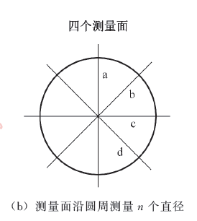

图D.1 同一测量面的缸体（或活塞）直径测量位置示意图

D.3 计算缸体（或活塞）有效直径

20℃下缸体的有效直径按式（D.1）计算。

 (D.1)

式中：

—20℃下缸体（或活塞）的有效直径，mm；

—测量环境温度下，第i次测量的缸体（或活塞）有效直径，mm；

、—缸体、量具材料的线膨胀系数，℃-1；

—测量时的环境温度，℃。

20℃下缸体（或活塞）的平均有效直径按式（D.2）计算。

 (D.2)

D.4缸体（或活塞）有效直径的不确定度计算

缸体（或活塞）有效直径的合成不确定度的按公式（D.3）计算：

 (D.3)

式中：

—20℃下缸体（或活塞）有效直径的标准不确定度，mm；

—缸体（或活塞）有效直径的标准不确定度，mm；

—缸体材料线膨胀系数的标准不确定度；1/℃

—量具材料线膨胀系数的标准不确定度，1/℃；

—测量温度的标准不确定度，℃；

缸体（或活塞）有效直径的合成扩展不确定度的按公式（D.4）计算：

，  (D.4)

附录 E  
 活塞有效行程的测量方法

E.1 测量设备

活塞有效行程的测量采用激光干涉仪、测深尺、测长机以及能满足活塞有效行程测量要求的其他测量仪器。

E.2 测量方法

根据活塞装置的检测器安装方式，选择合适的测量设备。调整好测量设备后，启动活塞装置，记录活塞触发开始检测器时的起始读数，待活塞运动至结束检测器时，记录活塞触发结束检测器时的终止读数，用相同方法，连续测量6次。用激光干涉仪的测量活塞有效行程示意图如图E.1所示。



图E.1激光干涉仪测量示意图示意图

E.3 计算活塞有效行程

测量环境条件下，活塞的有效行程按式（E.1）计算：

 (E.1)

式中：

—测量环境温度下，第i次测量的活塞有效行程，mm；

20℃下活塞有效行程按式（E.2）计算。

 (E.2)

式中：

—20℃下活塞的有效行程，mm；

、—缸体、量具材料的线膨胀系数，℃-1；

—测量时的环境温度，℃。

20℃下活塞有效行程的平均直径按式（E.3）计算。

 (E.3)

E.4活塞有效行程的不确定度计算

活塞有效行程的合成不确定度的按公式（E.4）计算：

 (E.4)

式中：

—20℃下活塞有效行程的标准不确定度，mm；

—活塞有效行程的标准不确定度，mm；

—缸体材料线膨胀系数的标准不确定度，1/℃；

—量具材料线膨胀系数的标准不确定度，1/℃；

—测量温度的标准不确定度，℃。

活塞有效行程的合成扩展不确定度的按公式（E.5）计算：

，  (E.5)

附录 F  
 常用材料的温度线膨胀系数

F.1 常用玻璃材料

**常用玻璃材料的温度线膨胀系数** 10-7 ℃-1

|  |  |  |  |
| --- | --- | --- | --- |
| 材料名称 | 温 度 范 围 | 材料名称 | 温 度 范 围 |
| （0～100）℃ | （0～100）℃ |
| 石英玻璃 | 5 | 钨组玻璃 | 36～40 |
| 高硅氧玻璃 | 8 | （钨） | 44 |
| 高硼硅玻璃 | 33 | 钼组玻璃 | 40～50 |
| 钠钙硅玻璃 | 60～100 | （钼） | 55 |
| 平板玻璃 | 95 | 铂组玻璃 | 86～93 |
| 光学玻璃 | 55～85 | （铂） | 94 |
| 氧化硼玻璃 | 150 |  |  |

F.2 常用金属材料

**常用金属材料的温度线膨胀系数** 10-6 ℃-1

|  |  |  |
| --- | --- | --- |
| 材料名称 | 温 度 范 围/℃ | |
| -100～0℃ | 20～100℃ |
| 工程用铜 | — | 16.6～17.1 |
| 紫铜 | — | 17.2 |
| 黄铜 | 16 | 17.8 |
| 锡青铜 | — | 17.6 |
| 铝青铜 | — | 17.6 |
| 碳钢 | 10.6 | 10.6～12.2 |
| 铬钢 | — | 11.2 |
| 40CrSi | — | 11.7 |
| 30CrMnSiA | — | 11 |
| 3Cr18Ni9Ti | 10.2 | 16.2 |
| 3Cr13 | — | 10.2 |
| 铸钢 | — | 8.7～11.1 |
| 镍铬合金 | — | 14.5 |

_________________________________